

MobileSoft

**Crown**

Versione 1.0

Analisi funzionale

ROMA | 5 marzo 2021

Revisioni del documento

|  |  |  |  |
| --- | --- | --- | --- |
| **Versione** | **Data** | **Autore** | **Descrizione modifiche** |
| 1.0 | 05/03/2021 | Angelantonio Verzura |  |
|  |  |  |  |
|  |  |  |  |
|  |  |  |  |
|  |  |  |  |
|  |  |  |  |

Sommario

1 Login 4

2 Menu 4

3 Dashboard 5

4 Tamponi 6

4.1 Lista 6

4.1.1 Azione tabella 6

4.2 Inserimento e Modifica 7

5 Utenti 8

5.1 Lista 8

5.2 Crea e Modifica 9

5.3 Reset Password 9

5.4 Profilo 10

5.5 Cambio Password 10

6 Modelli 11

6.1 User 11

6.2 Pad 11

# Login

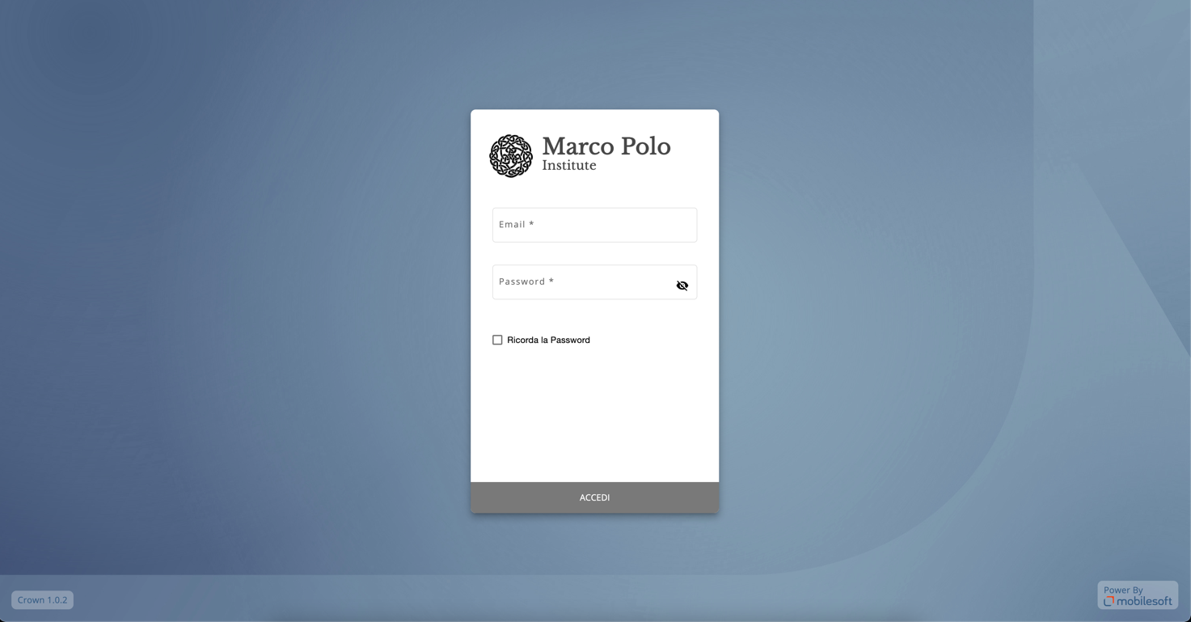

* Form classico di login (email, password)
  + Il tasto **“ACCEDI”** viene valorizzato solo se il **Form** di inserimento è valido
  + Abilitando **ricorda la password** salviamo in locale sia l’email e sia la password oppure solo l’email

# Menu

* Visualizzare il **Nome, Cognome e Ruolo** dell’utente connesso.
* Dasboard.
* Tamponi.
* Profilo.
* Impostazioni (Accessibile solo d’Admin).
* Logout.

# Dashboard

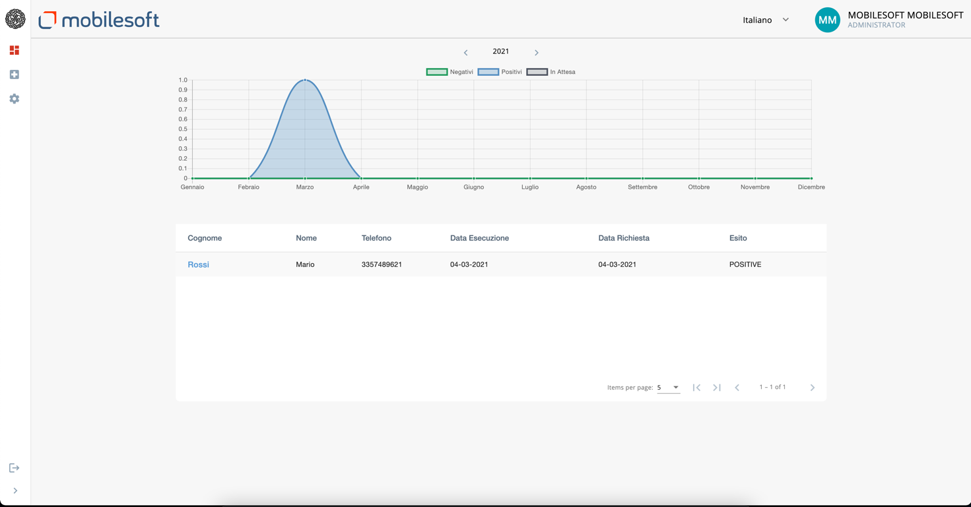

* La dashboard prevede un grafico delle statistiche dei tamponi inseriti, con filtro annuale.
  + Tamponi positivi.
  + Tamponi negativi.
  + Tamponi in attesa.

Visualizzazione in lista solo degli ultimi 5 tamponi inseriti.

# Tamponi

## Lista

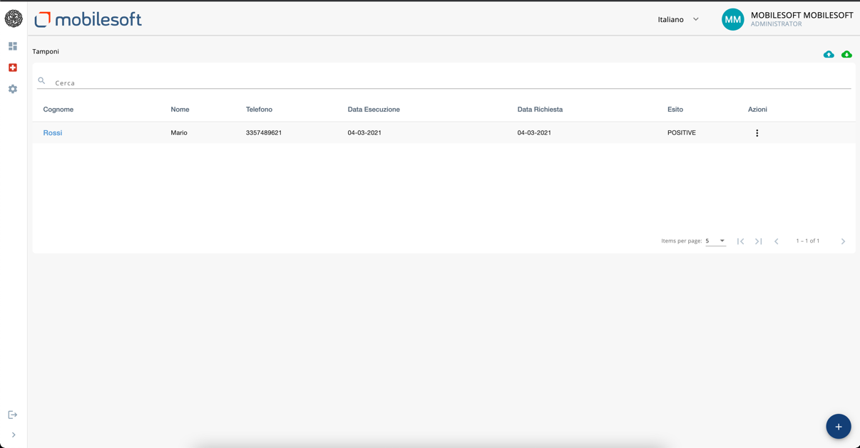

* Lista paginata e ordinata per **Data Richiesta** dei tamponi inseriti
* Download Template
* Import tabella
* Aggiungi tampone

### Azione tabella

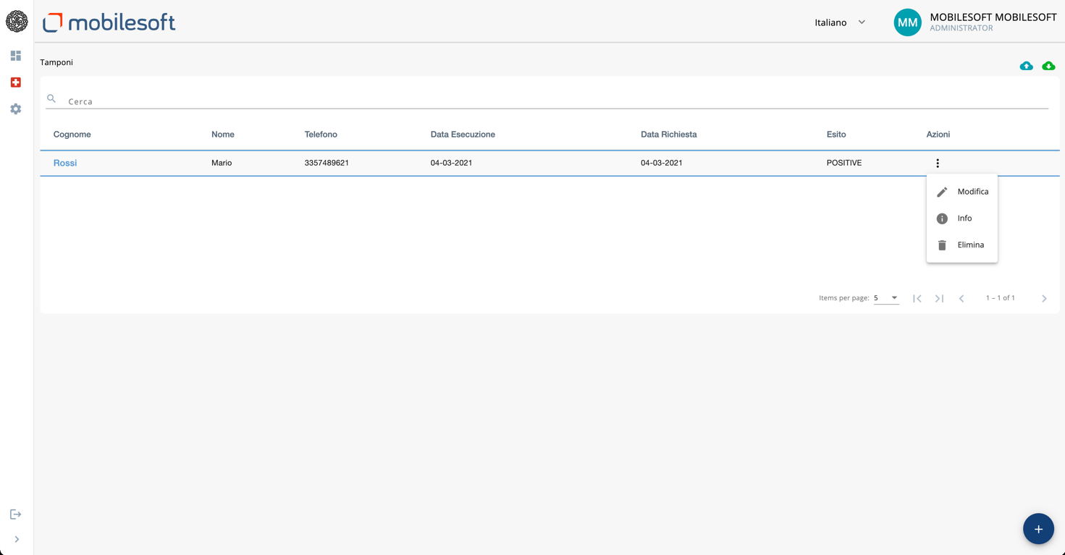

* Modifica Tampone inserito
  + Abilitare e consentire la modifica del tampone inserito
* Informazione
  + Visualizzare senza consentire la modifica dei dati
* Elimina
  + Eliminazione del tampone inserito

## Inserimento e Modifica

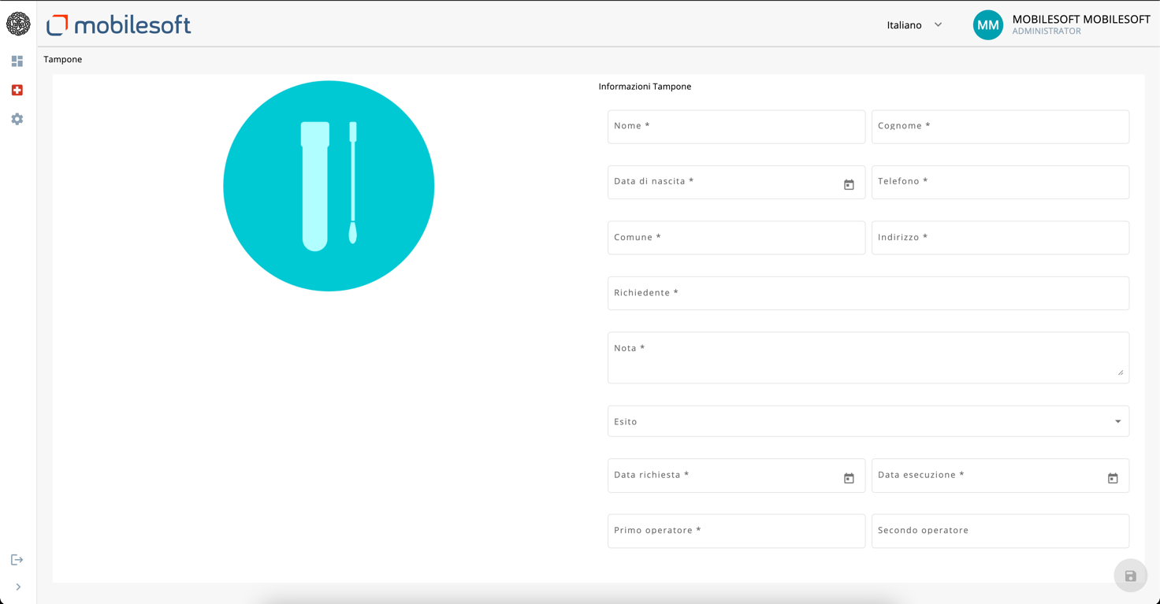

* Ogni inserimento di tampone deve prevedere queste informazioni
  + Nome (Obbligatorio)
  + Cognome (Obbligatorio)
  + Data di nascita (Obbligatorio)
  + Telefono (Obbligatorio)
  + Comune (Obbligatorio)
  + Indirizzo (Obbligatorio)
  + Richiedente (Obbligatorio)
  + Esito (combo “-“, “positivo” “negative” ) (Obbligatorio)
  + Data richiesta (Obbligatorio)
  + Data esecuzione (Obbligatorio)
  + Primo Operatore (Obbligatorio)
  + Secondo Operatore

# Utenti

## Lista

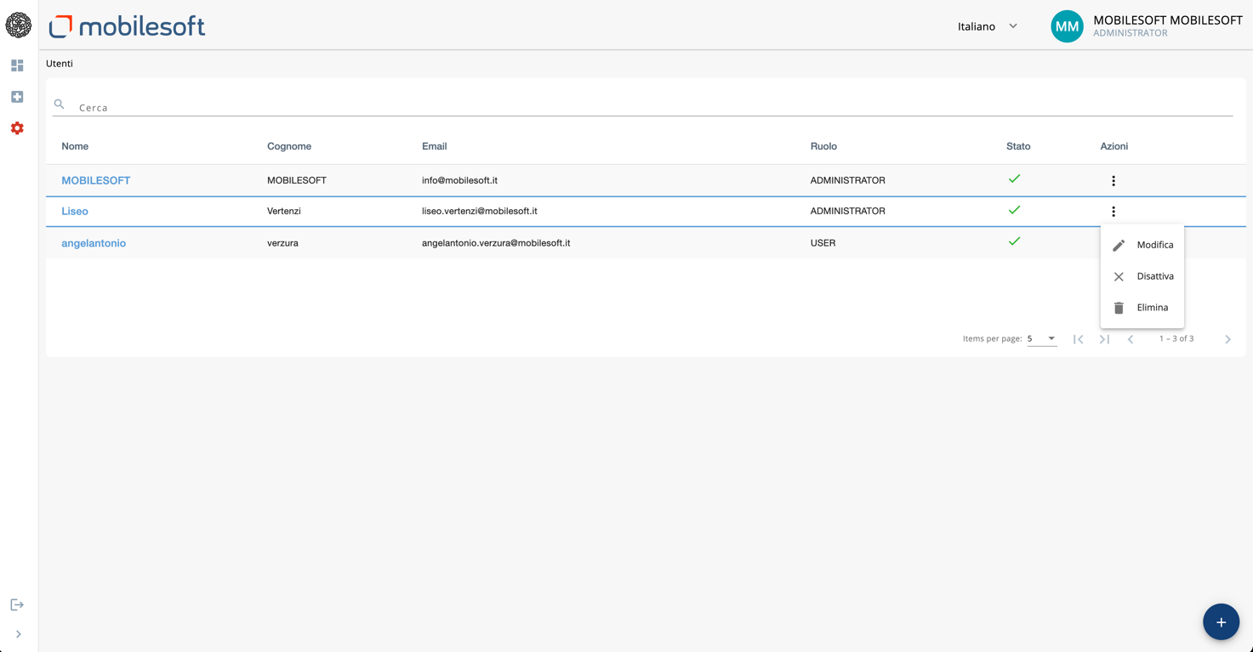

* Lista paginata degli utenti inseriti
* Azioni consentite
  + Modifica
  + Disattiva
  + Elimina

## Crea e Modifica

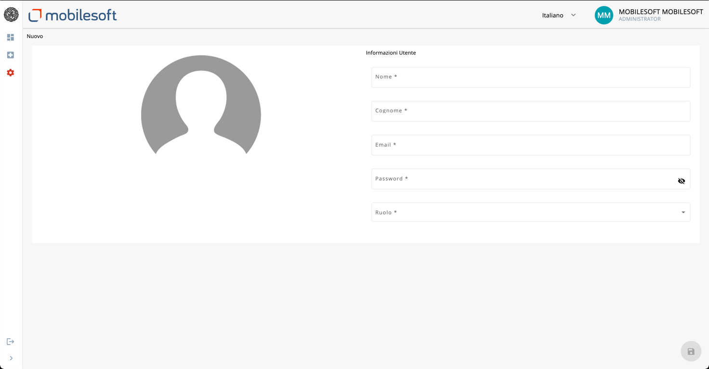

* In fase di creazione l’utente deve prevedere i seguenti dati
  + Nome (Obbligatorio)
  + Cognome (Obbligatorio)
  + Email (Obbligatorio)
  + Password (Obbligatorio)
  + Ruolo (“Admin”, “User”) (Obbligatorio)

## Reset Password

## 

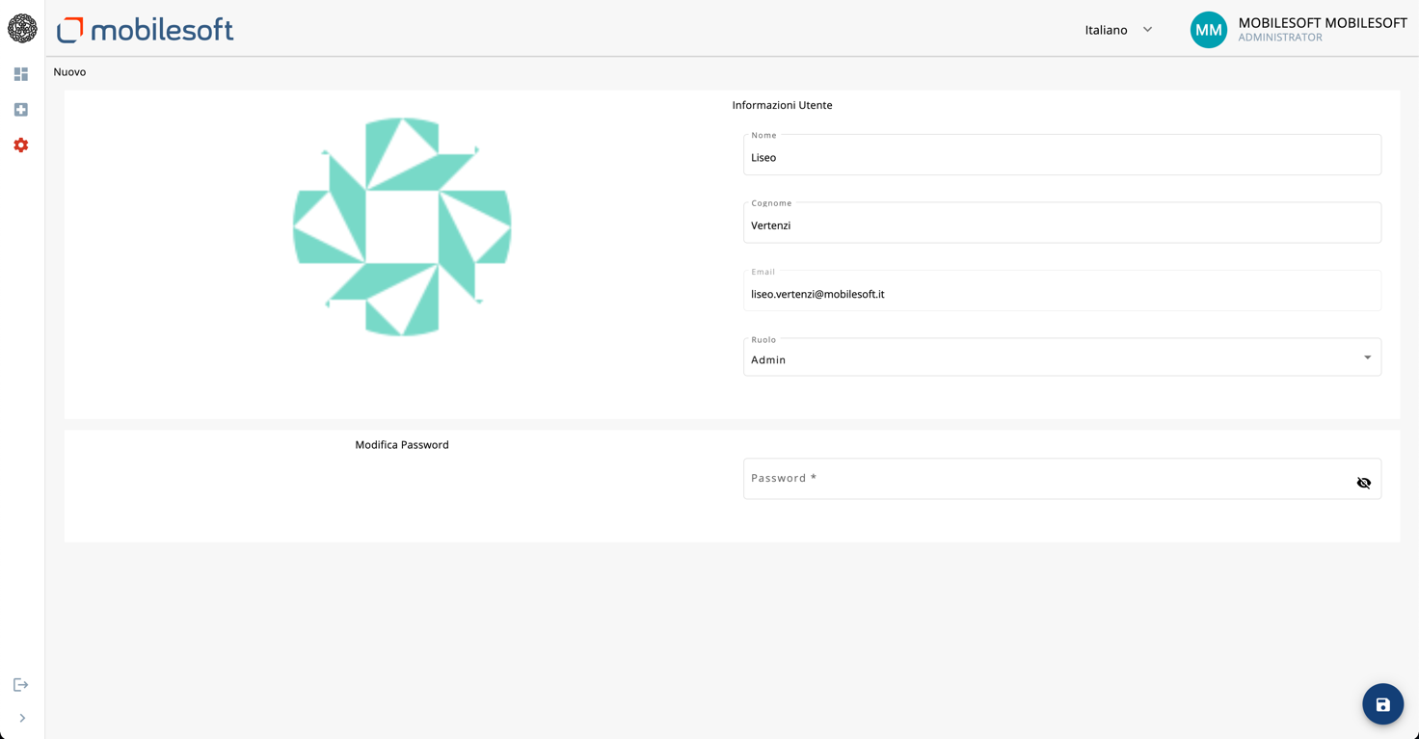

* L’admin può inserire una password momentanea

## Profilo

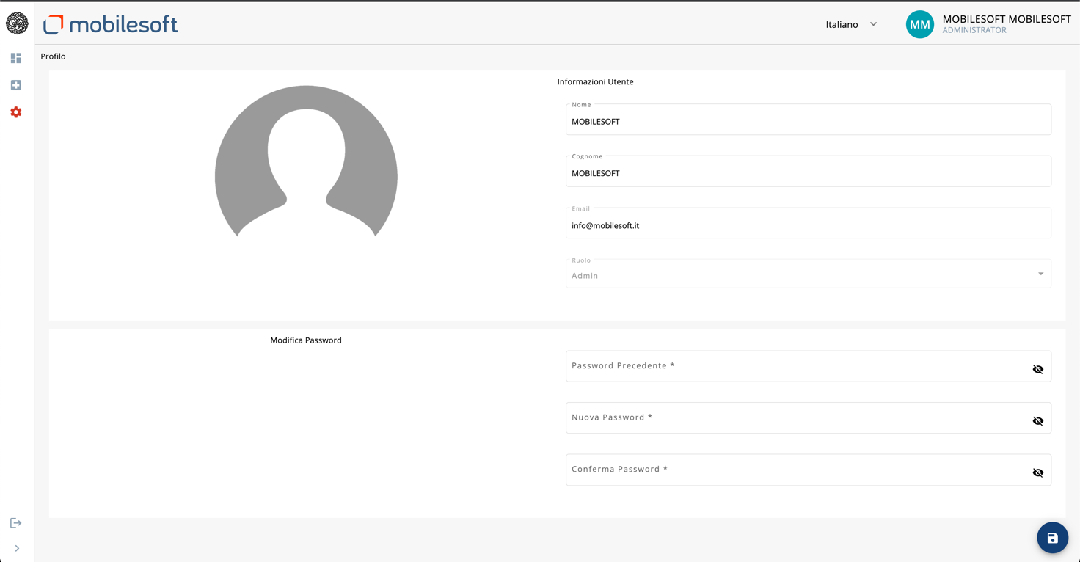

* Il profilo utente permette la modifica solo del **Nome** e **Cognome** dell’utente
* **Email** e **Ruolo** non sono modificabili

## Cambio Password

* l’utente potrà effettuare un cambio password utilizzando il seguente form
  + password precedente
  + nuova password
  + conferma password

i criteri di controllo sono i seguenti:

* + la **password** non può essere minore di 8 caratteri
  + la **nuova password** non può essere identica alla **password precedente**
  + **nuova password** e **conferma password** devono essere uguali

# Modelli

## User

email: { type: String, required: true, unique: true },

password: { type: String, required: false },

firstName: { type: String, required: true },

lastName: { type: String, required: true },

avatar: { type: String, required: false },

role: { type: String, enum: ['ADMINISTRATOR','USER'], default: 'USER', required: true },

active: { type: Boolean, required: false, default: true }

## Pad

firstName: { type: String, required: true },

lastName: { type: String, required: true },

birth: { type: Date, required: true },

city: { type: String, required: true },

street: { type: String, required: true },

phone: { type: String, required: true },

candidate: { type: String, required: false },

notes: { type: String, required: false },

requested: { type: Date, required: true },

executed: { type: Date, required: false },

outcome: { type: String, enum:['POSITIVE','NEGATIVE'], required: false },

firstOperator: { type: String, required: true },

secondOperator: { type: String, required: false }